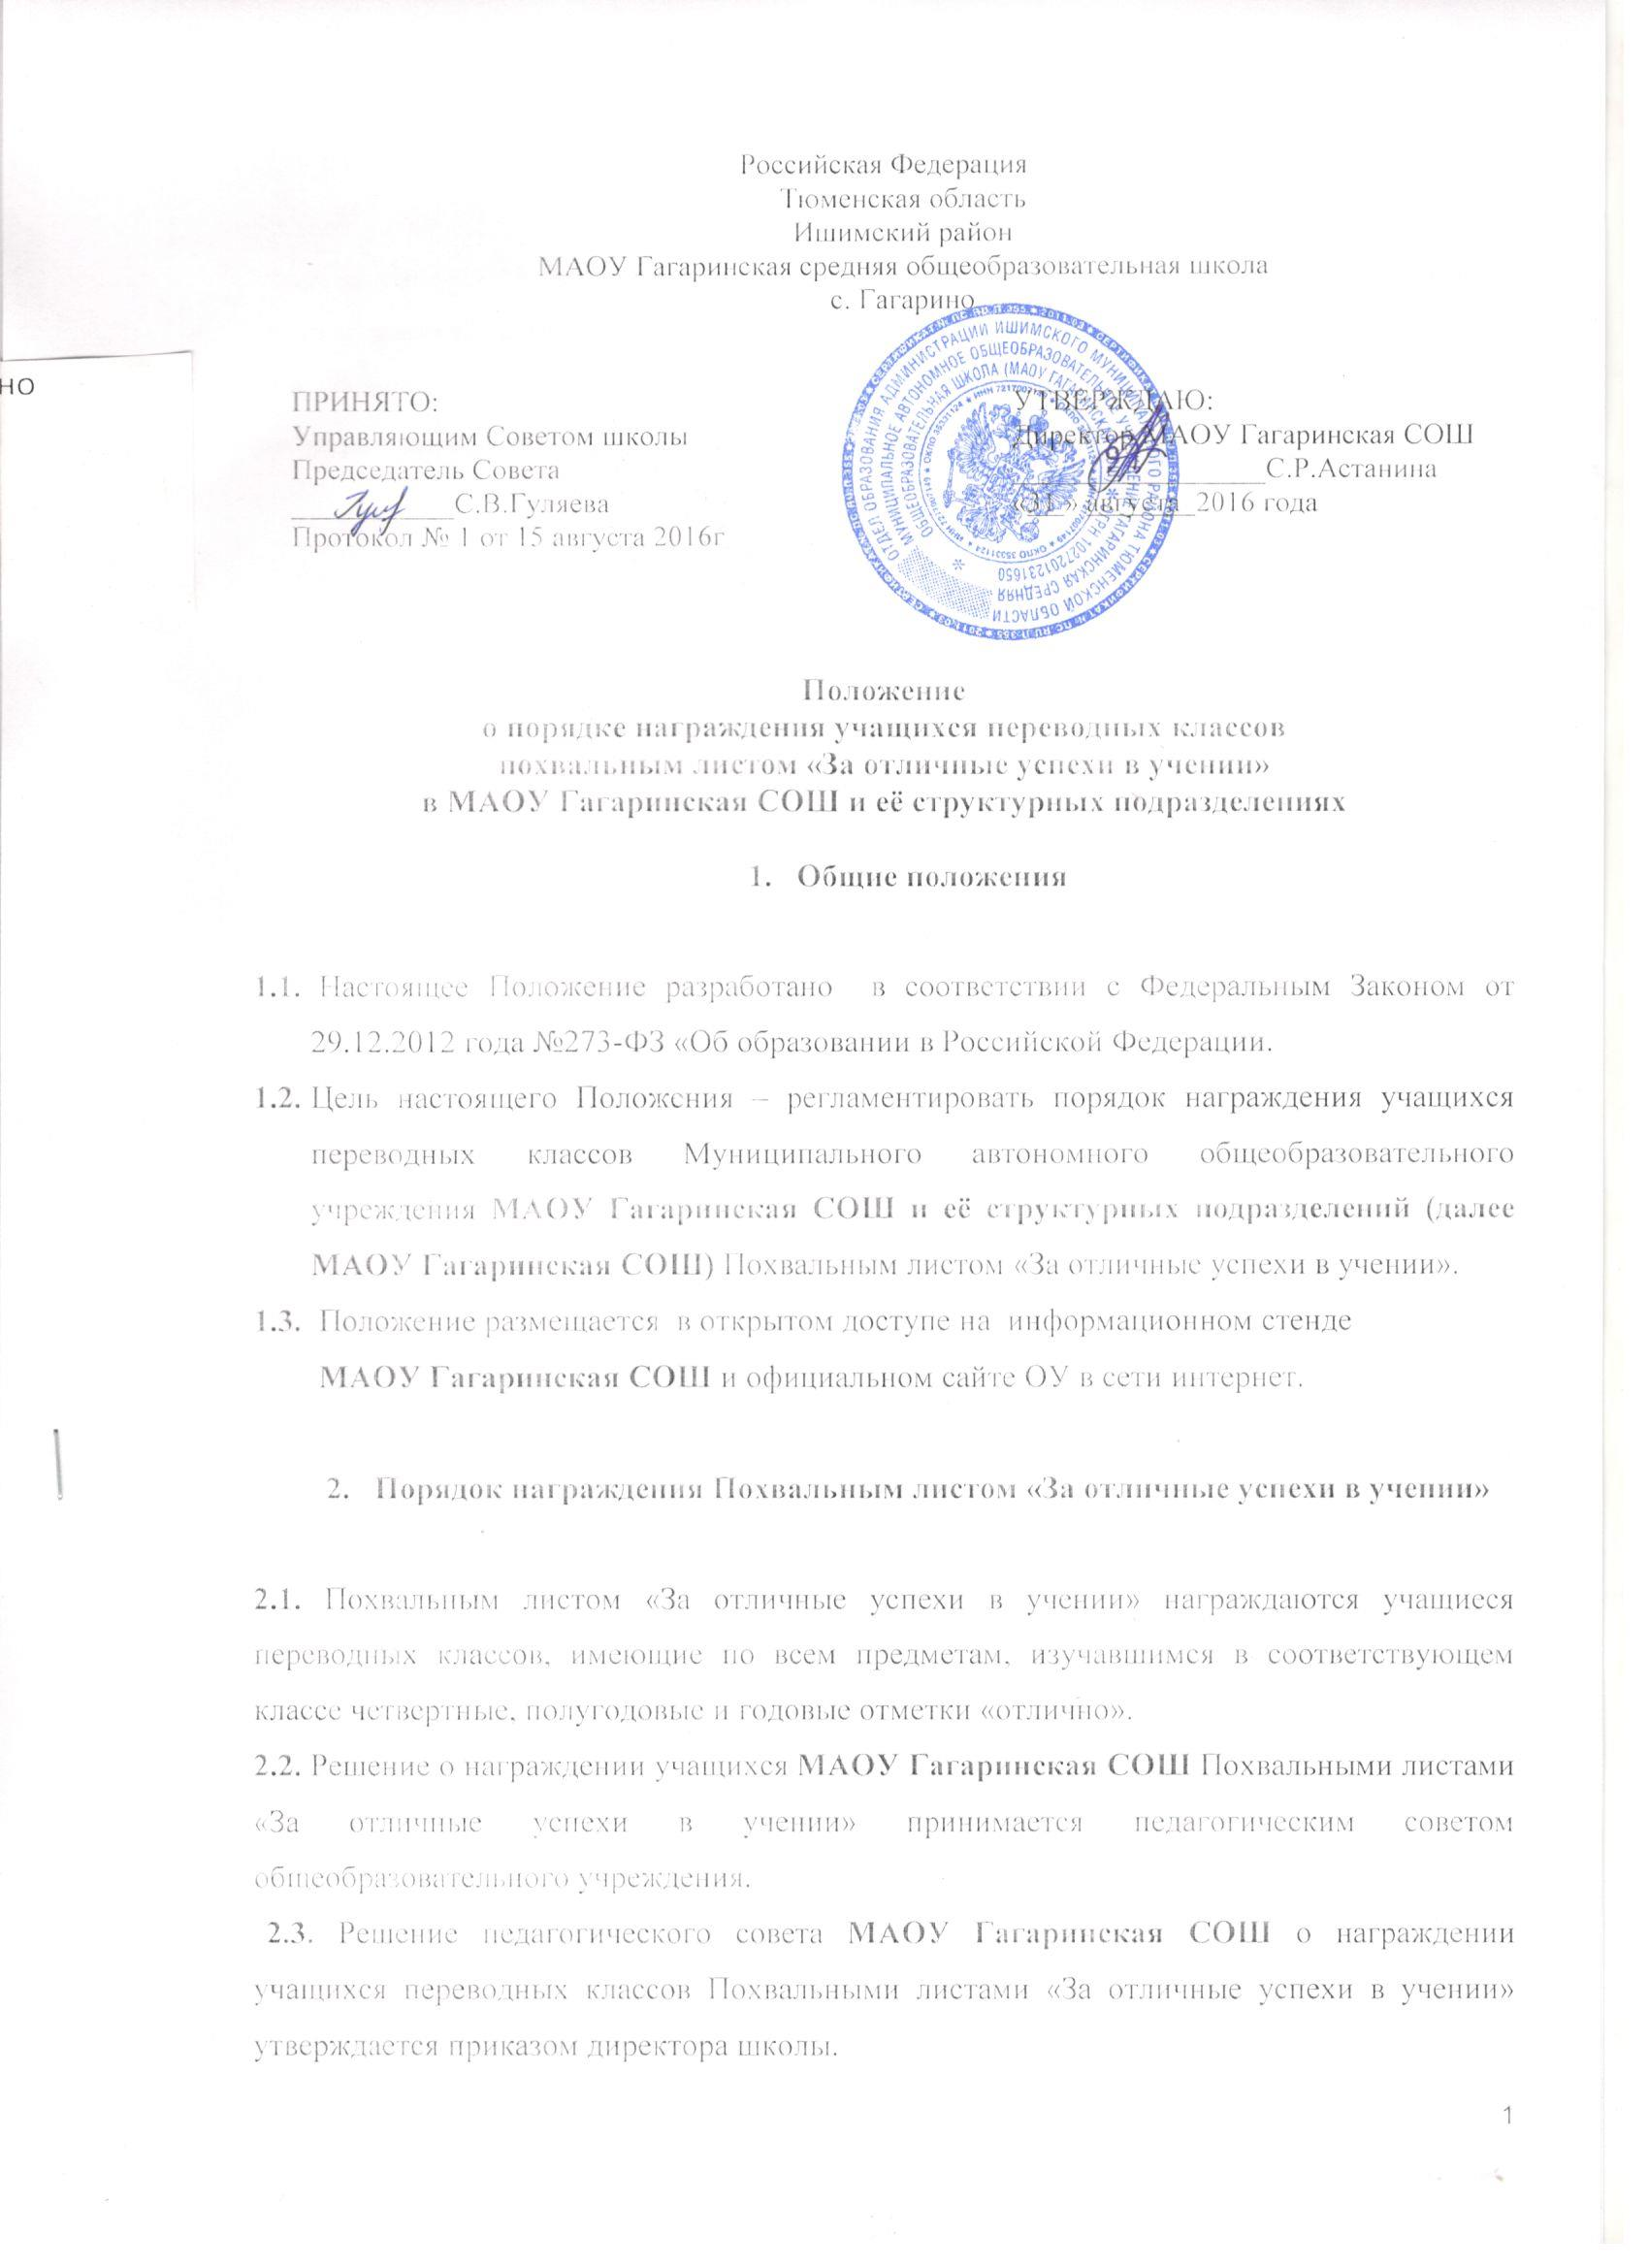

2.4. Похвальный лист «За отличные успехи в учении» вручается учащимся по окончанию учебного года.
2.5.Сведения о награждении Похвальным листом заносятся классными руководителями в Личное дело учащихся.
2.6. Учёт выдачи Похвальных листов «За отличные успехи в учении» ведётся в Журнале регистрации выданных Похвальных листов «За отличные успехи в учении».

